БИЗНЕС-
КОНЦЕПЦИЯ

«Вязание и пошив трикотажной одежды»

Саратовская область

2023 год

1. Для организации деятельности по вязанию и пошиву трикотажной одежды необходимо зарегистрироваться в качестве самозанятого или ИП
* Для оформления в качестве ИП постановка на учет осуществляется в отделении ИФНС по месту постоянной регистрации гражданина (лично, через МФЦ).
Список необходимых документов:
- документ, удостоверяющий личность (паспорт);
- ИНН;
- квитанция об уплате госпошлины в размере 800 руб. Сформировать квитанцию на уплату госпошлины можно с помощью сервиса «Уплата госпошлины» (С 01.01.2019 при направлении документов для государственной регистрации в форме электронных документов, в том числе через МФЦ, уплачивать государственную пошлину не требуется!);
- заявление по форме № Р21001:
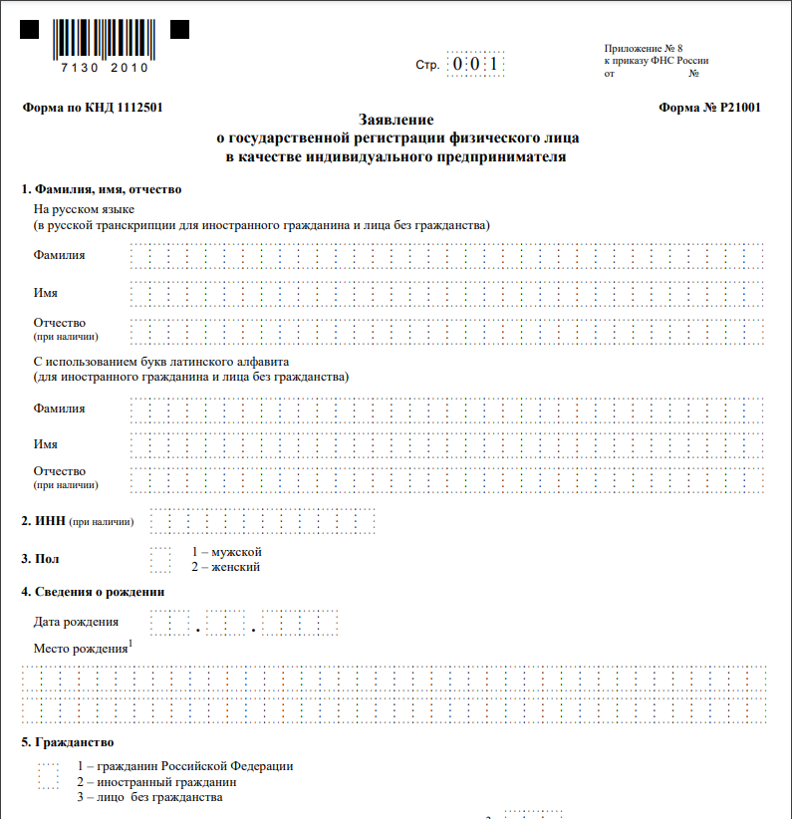

Также нужно определиться с видом предпринимательской деятельности (ОКВЭД).
Через 3 рабочих дня после подачи документов в налоговом органе можно получить лист записи ЕГРИП.
* Для оформления в качестве самозанятого достаточным будет установить приложение «Мой налог» на свой телефон. Приложение «Мой налог» можно скачать с Google Play Market или App Store.
Оформление в качестве самозанятого гражданина абсолютно бесплатное.
Размер налога на профессиональный доход – 4%.
Более подробную информацию о приложении можно получить на сайте ФНС России (https://npd.nalog.ru/app/):

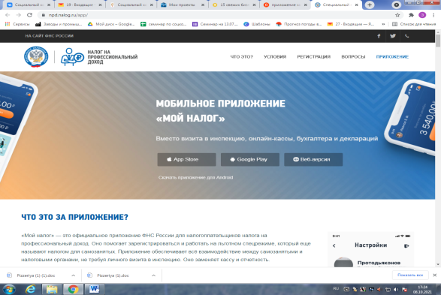

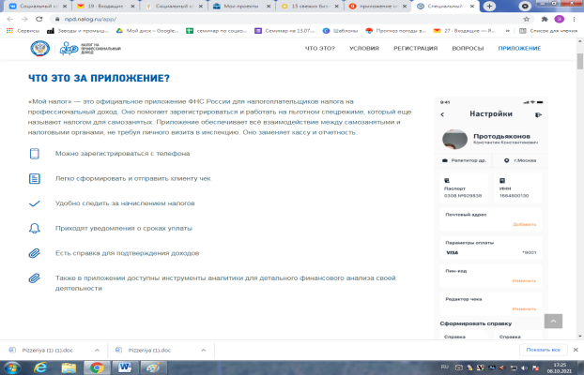

2. Выбрать место для осуществления предпринимательской деятельности.
Для открытия своего дела нужно выбрать населенный пункт, в котором проживает гражданин, а также выбрать место ведения деятельности (пример: аренда помещения, работа на дому).

3. Рассчитать затраты, необходимые для реализации проекта
№  п/п | Наименование позиции | Кол-во  (ед.) | Стоимость  (руб.)
1. | Вязальная машина Silver Reed | 1 | 147 000
2. | Стол для машины | 1 | 32 450
3. | Кеттельная машина | 1 | 23 000
4. | Вязальная машина 10 кл | 1 | 12 000
5. | Распошивалка | 1 | 10 000
6. | Петельная машина | 1 | 8 000
7. | Машина для перемотки и парафинирования пряжки | 1 | 5 000
8. | Машина цепного стежка | 1 | 5 000
ИТОГО |  |  | 242 450

4. Предусмотреть виды товаров для реализации населению
В таблице приведены наиболее распространенные виды товаров, их стоимость и планируемое количество выполнения в месяц
№ п/п | Вид товара | Расчет
 |  | Кол-во штук | Стоимость (руб.) | Итого/ месяц (руб.)
1. | Джемпер | 3 | 2 500 | 7 500
2. | Платье | 3 | 3 000 | 9 000
3. | Костюм | 4 | 4 500 | 18 000
 | Итого |  |  | 34 500

Для привлечения клиентов следует организовать:
- рекламу (через соц. сети);

- скидки постоянным клиентам.

5. Рассчитать перечень постоянных расходов
№ п/п | Расходы/доходы | Сумма (тыс. руб.)
1. | Транспортные расходы | 2 000
2. | Оплата коммунальных услуг | 2 000
3. | Оплата аренды помещения | 3 000
4. | Расходные материалы | 4 000
5. | Налоги | 1 380

6. Расчет налоговых платежей в бюджет
Вид налога | Как рассчитать | Сумма налога в месяц, руб.
НПД | Сумма дохода*4% | 34 500*4% = 1 380

За год сумма налога составит – 1 380 руб.* 12 мес.= 16 560 руб.

7. Финансовые результаты деятельности
№ п/п | Наименование  показателей | Сумма в месяц, руб. | Сумма за год, руб.
1. | Расходы на оказание услуг | 11 000 | 132 000
2. | Размер налогов | 1 380 | 16 560
3. | Планируемый доход | 34 500 | 414 000
4. | Размер чистой прибыли | 22 120 | 265 440

Важно:
Для ведения деятельности нужно иметь предпринимательское образование и навыки, пройти обучение можно в:
- Общество с ограниченной ответственностью «Бизнес – инкубатор Саратовской области» (г. Саратов, ул. Краевая, д.85, тел.: 8(8452) 24-54-78.

Оборудование и материалы можно приобрести:
- «Веллмарт» (https://www.wellmart-msk.ru/);
- «Леонардо» (https://leonardo.ru/ishop/tree_1454718762/).

